一般診療カルテ 初診日 年 月 日
1 | 氏名 | フリガナ | 西暦 年 月 日生  （ ）歳
2 | 住所 | 道・府・県 市・町 | 性別 男 ・ 女 ・ 他
3 | メールアドレス |  | 電話番号  － －
4 | 職業・職種 |  | 紹介者（ ）  インターネット ・ その他
 | 主訴 | ※詳しくは裏面で教えてください。 | 主訴以外に困っている症状 ※あれば
体調・生活について教えてください。
１  睡眠 | 睡眠時間 | 就寝時間 時 頃～起床時間 時 頃
１  睡眠 | 睡眠状態 | 寝つきが悪い・眠れない・浅い・夢が多い・トイレに起きる  目覚めやすい（その後すぐ眠れる・眠れない）・  寝た気がしない・その他（ ）
2  食事 | 食欲 | 旺盛 ・ 普通 ・ ない ／ 食欲がすぐ無くなる はい ・ いいえ  間食 する・しない
2  食事 | 食事内容 | バランスよく ・ 肉 ・ 魚 ・ 野菜 ・ 炭水化物
2  食事 | 嗜好品 | 酒・タバコ・おやつ・その他（ ）
３  二便 | 便 | 日に 回／性状 下痢 ・ 軟便 ・ 普通 ・ 硬
３  二便 | 尿 | 尿量 多い ・ 少ない ／ 回数 多い ・ 少ない  飲水量 多い ・ 少ない ・ わからない
４  体調 | 運動 | 座る時間が 多い ・ 少ない ／ 運動が 好き ・ 嫌い  定期的にしている運動（ ）  過去のスポーツ歴（ ）
４  体調 | 既往歴 | 過去に大きな病気・手術・入院などありましたら教えてください。  １．（ ）（ ）歳頃  ２．（ ）（ ）歳頃  ３．（ ）（ ）歳頃
４  体調 | 通院・服薬 | 現在、通院中の病気がありましたら教えてください。  １．（ ）／服薬 あり ・ 無し  ２．（ ）／服薬 あり ・ 無し
４  体調 | 不定愁訴 | よく起こる症状・困っている症状があれば教えてください。  肩こり・腰痛・頭痛・胃痛・咳・痰・喉痛・鼻閉・動悸・難聴耳鳴り・めまい・しびれ・むくみ・息切れ・疲れ・のぼせ・  冷え・不安 ・イライラ・その他（ ）
４  体調 | 顎関節 | 該当に〇 顎関節症・歯ぎしり・食いしばり・マウスピース使用
４  体調 | アレルギー | 該当に〇 花粉 ・ 食品・ 薬品 ・ 金属 ・その他
４  体調 | 計測 | 血圧（高め・普通・低め）／身長 cm／体重 kg
©桃の花針灸院 禁・商用利用
＜主訴について詳しく教えてください＞
発症時期 | 年 月頃もしくは 歳頃 | ※鍼灸師記入欄
症状の詳細 | 特に気になること、困っていることなど教えてください。
きっかけ
原因
医師の受診 | ・していない  ・した  診断結果（ ）  治療： 服薬 ・ 貼付薬 ・ 手術 ・ 何もしない（経過観察）
病院以外の  治療 | ・していない  ・した ※下記該当するものすべてに〇をつけてください。  １）鍼灸  ２）漢方薬  ３）接骨院・整骨院  ４）その他（ ）
改善・悪化  要因 | 症状が改善する要素に〇をつけてください。  ・温める ・冷やす ・休む ・運動、活動 ・揉む  ・その他（ ）  症状が悪化する要素に〇をつけてください。  ・温める ・冷やす ・休む ・運動、活動 ・揉む  ・その他（ ）
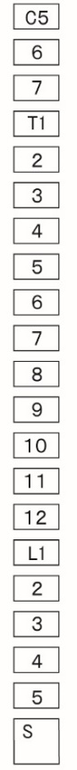  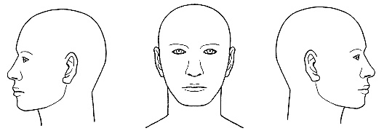  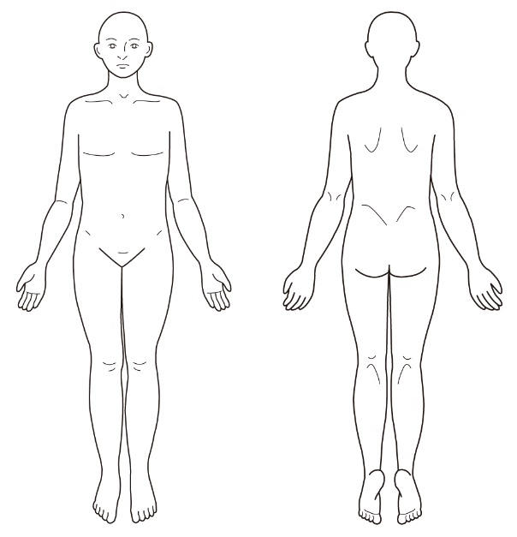 |  | 舌：薄・濃・紫・白・紅・オレンジ
 |  | 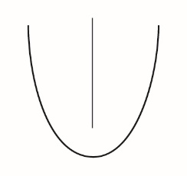
 |  | 脈 右 浮・沈・巾有・無・力有・無
 |  | 左 浮・沈・巾有・無・力有・無
 |  | 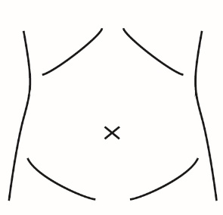
©桃の花針灸院 禁・商用利用
氏名 |  | 特記事項
主訴 |  | 特記事項
初診日 年 月 日
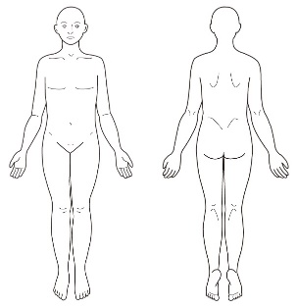
＜経過記録＞
／
／
／
／
／
／
／
／
／
／
／
／
／
／
／
／
／
／
©桃の花針灸院 禁・商用利用
番号 氏名 カルテN0.
月 日 診
月 日 診
月 日 診
月 日 診
月 日 診
月 日 診
月 日 診
月 日 診
月 日 診
月 日 診
月 日 診
月 日 診
©桃の花針灸院 禁・商用利用
番号 氏名 カルテN0.
月 日 診
月 日 診
月 日 診
月 日 診
月 日 診
月 日 診
月 日 診
©桃の花針灸院 禁・商用利用
番号 氏名 カルテN0.
©桃の花針灸院 禁・商用利用

